НАЦІОНАЛЬНИЙ АВІАЦІЙНИЙ УНІВЕРСИТЕТ

Факультет кібербезпеки, комп’ютерної та програмної інженерії

кафедра Комп’ютеризованих систем захисту інформації

**ЗВІТ**

**З ЛАБОРАТОРНОЇ РОБОТИ №_2**

**З ДИСЦИПЛІНИ «Основи автоматизованої обробки інформації»**

**«OCR-системи. Розпізнавання текстів. »**

Роботу виконав студент:

Білецький Дмитро Олександрович

1_курс, група _142

  захищено з оцінкою_____

             Викладач:

Бурбела О. О.

                                          ______________________

                                                                  (підпис)

                    “__”______ 2019р.

КИЇВ 2019

**Мета роботи:**

Вивчити можливості сучасних OCR-систем і набути навичок роботи з ними при виконанні автоматичного розпізнавання тексту.

**Виконання лабораторної роботи**

1.Відсканував 3 документи які містять текст, зображення і колонки у двох OCR-ситемах:

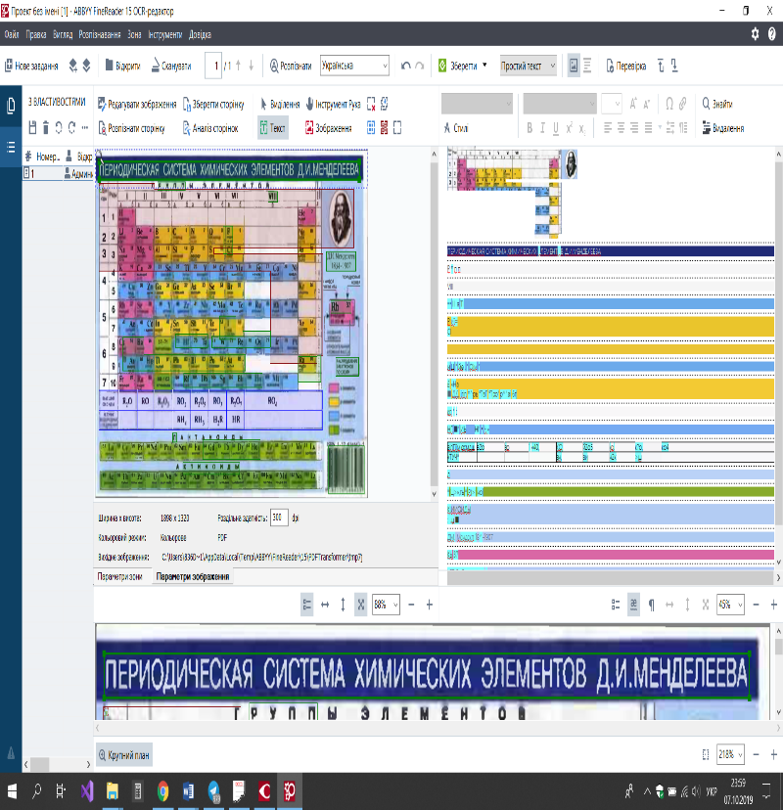А) Сканування зображення в FineReader

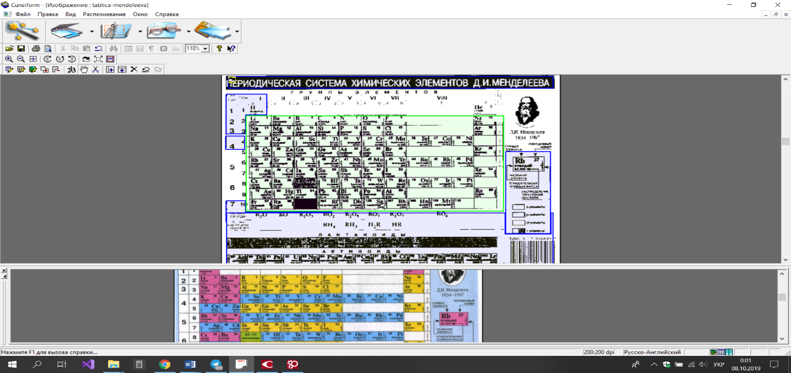А) Сканування зображення в Cuneiform

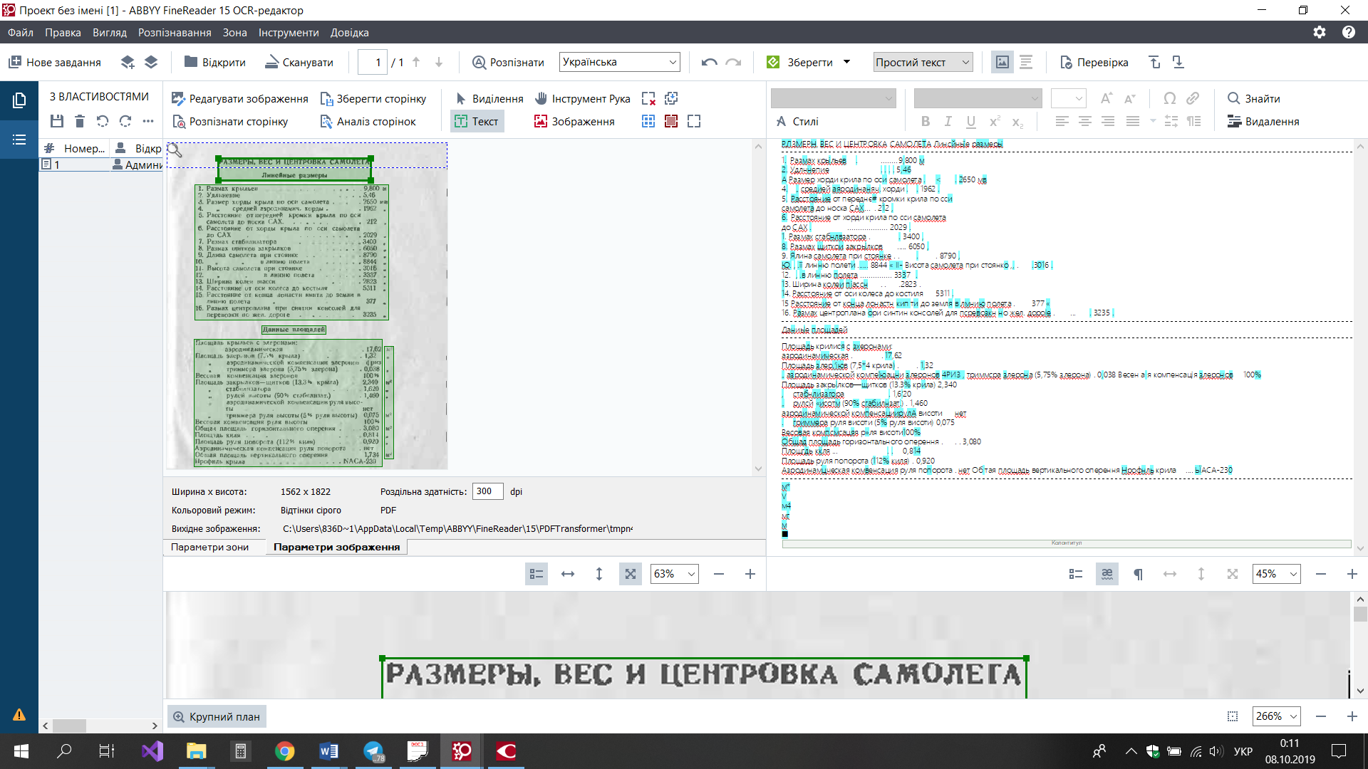Б) Сканування тексту в FineReader

Б) Сканування тексту в Cuneiform

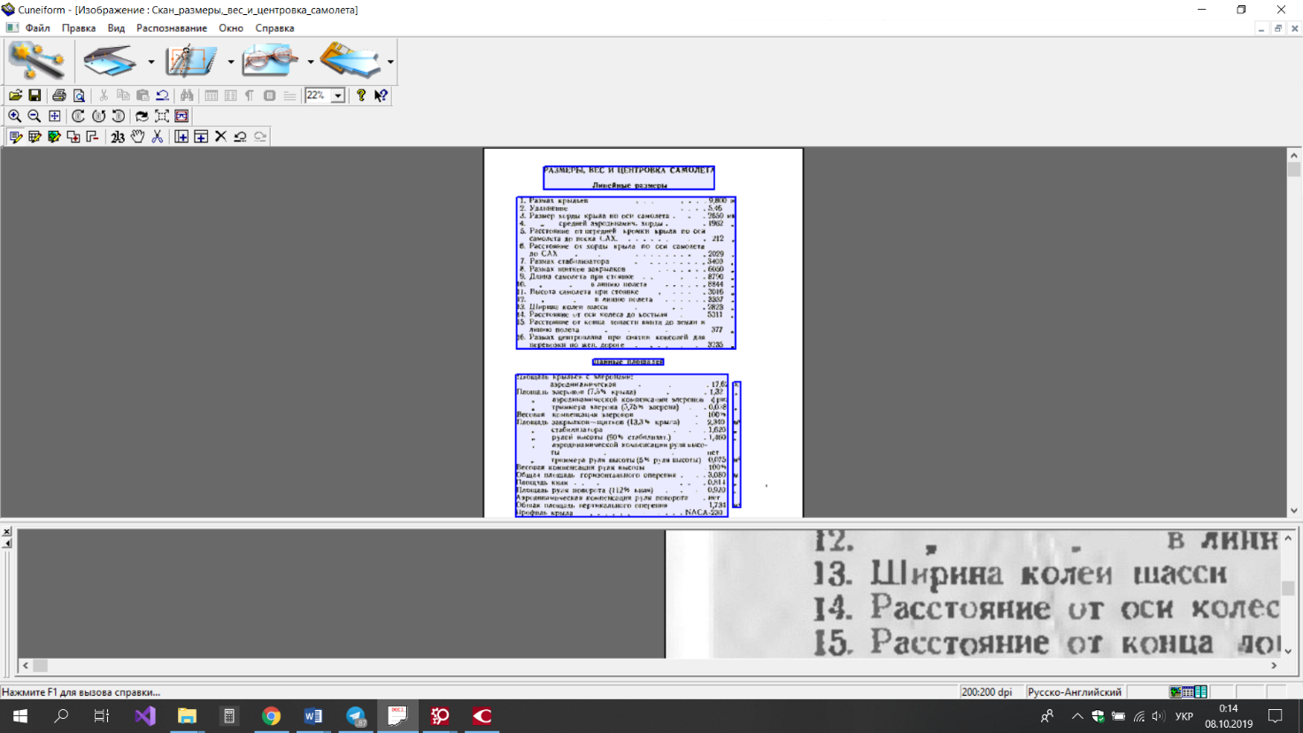

В) Сканування таблиці в FineReader

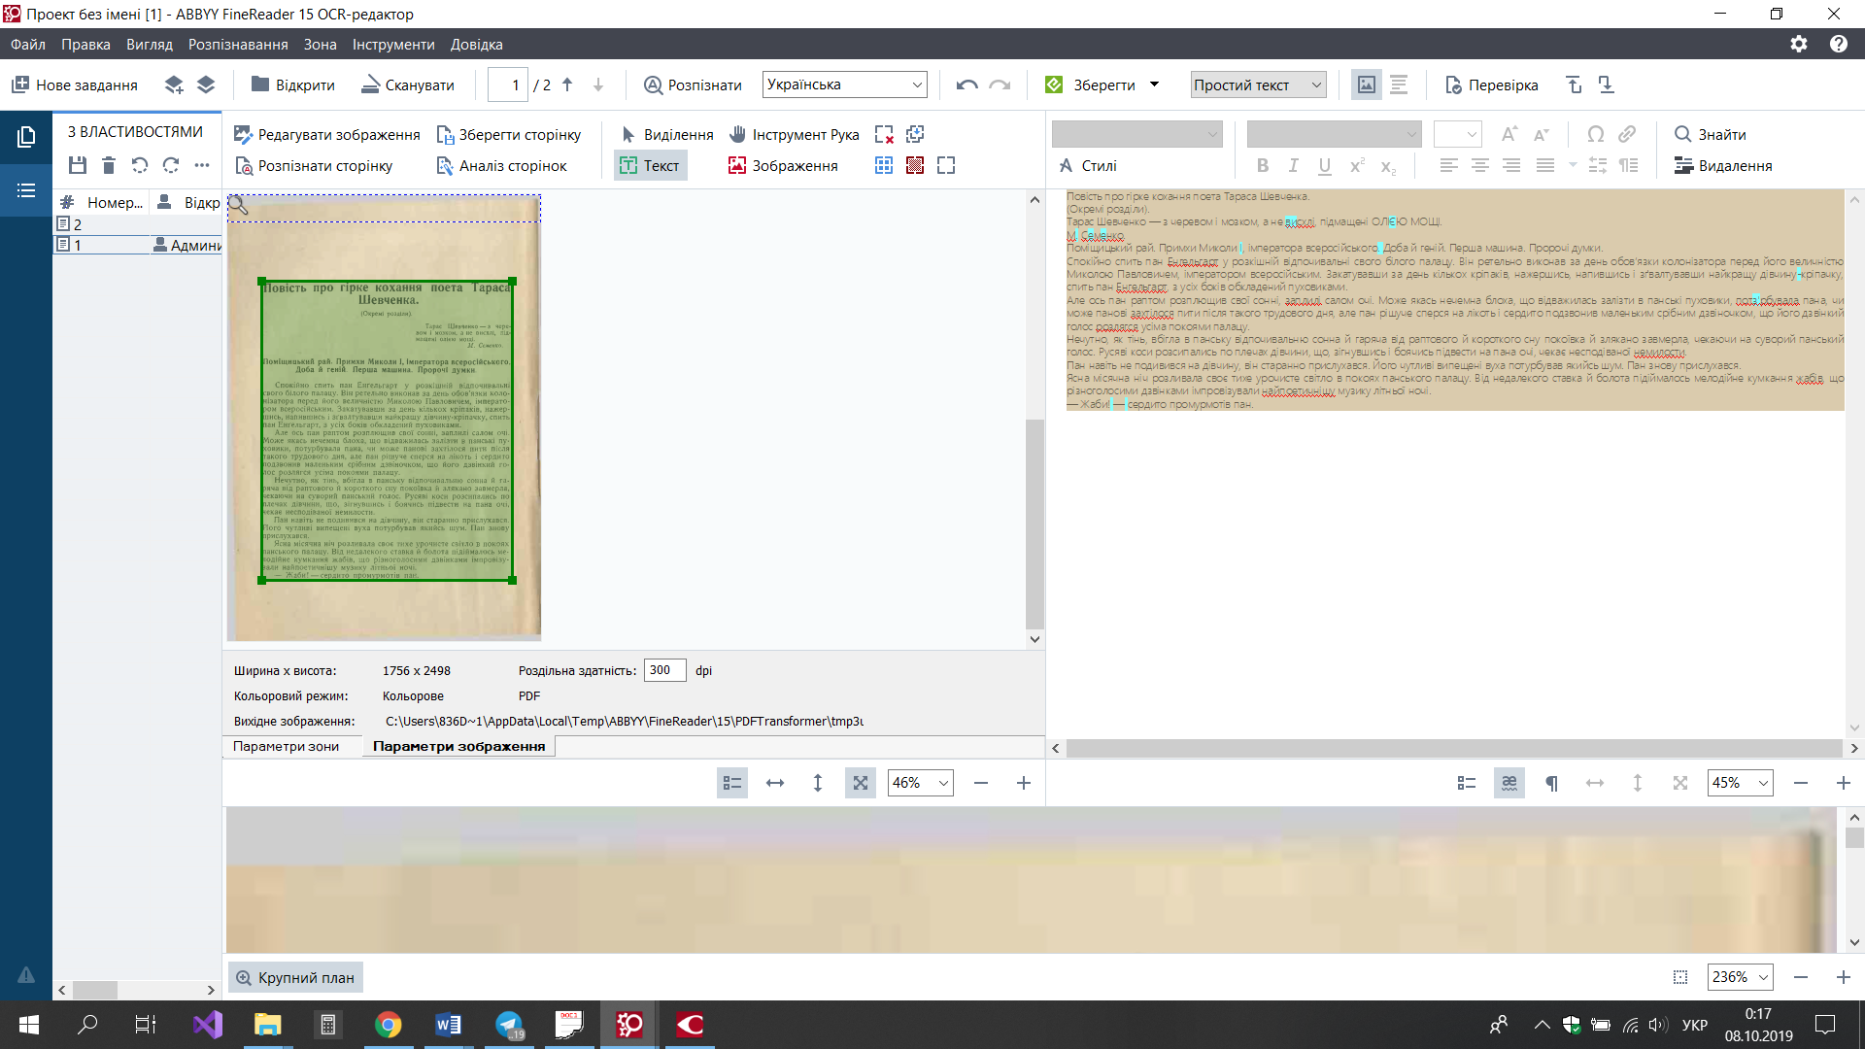

B) Сканування таблиці в Cuneiform

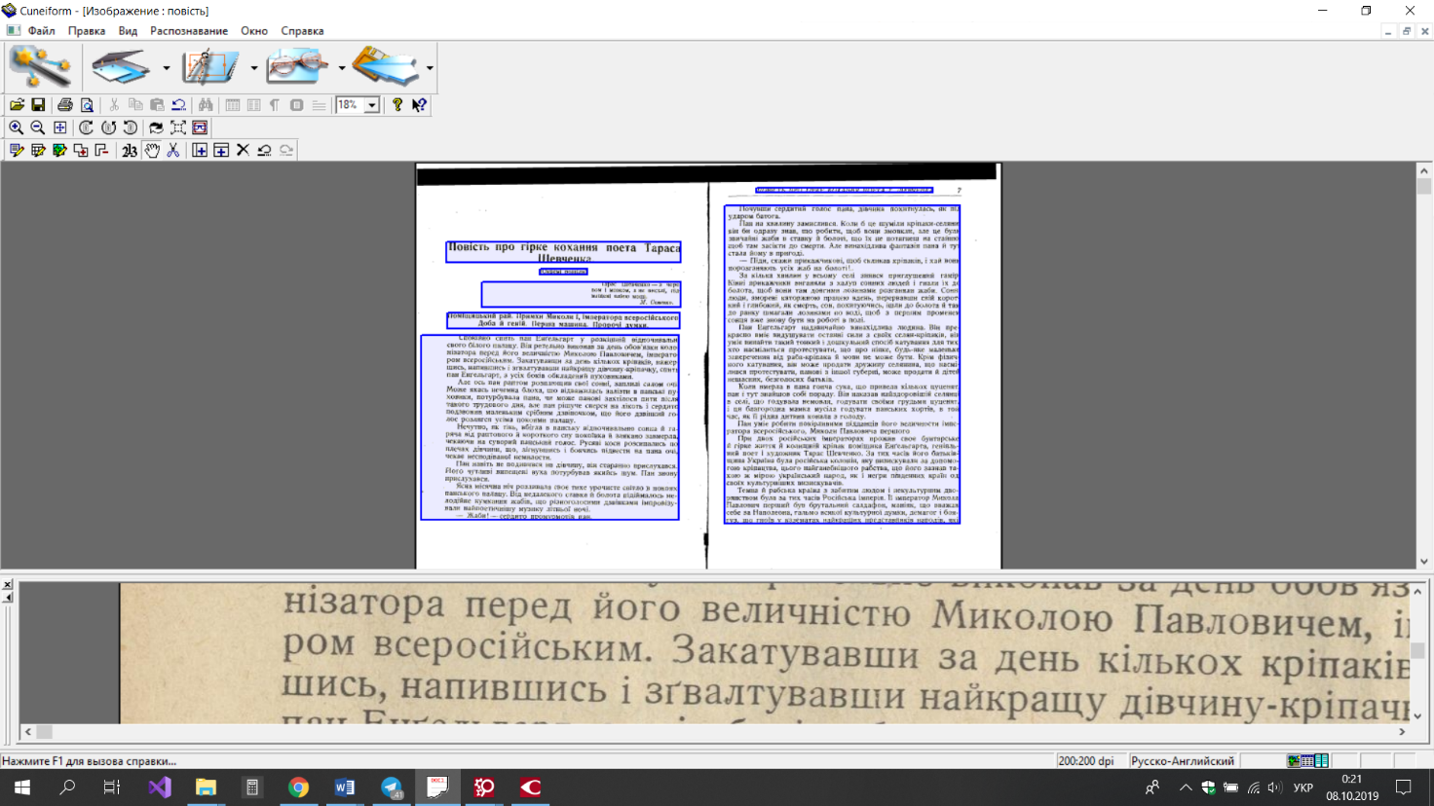

**Висновок:** В результаті даної лабораторної роботи, я навчився працювати у OCR-системах та порівняв результати сканування двох різних сканерів. Отже, робота у FineReader набагато простіша і функціональніша ніж у Cuneiform.